Fundamentos de Bioingeniería

Nombre: Davis Bremdow Salazar Roa Código: 200353

1. Recuperación de datos

Para la medición de datos se hizo del programa neulog y estos se exportaron en formato CSV

1. Graficado

Para el dibujado de los gráficos se hicieron uso de 2 herramientas Excel y Matlab para realizar mostrar los pulsos en intervalos por cada 5 segundos, para esto en Excel se hizo el tratamiento de datos al separar los datos irrelevante como los títulos y se recuperar las mediciones y se agregaron el tiempo en función a la frecuencia de muestreo, siendo para mi caso es igual a 100 Hz.

En la imagen se puede apreciar este tratamiento y que se repitió para las 120000 muestras generadas en los 2 minutos que duro el experimento.

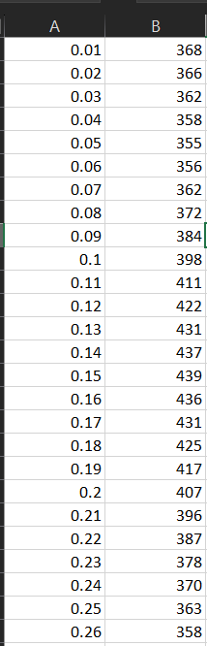

Seguidamente se realizo el gráfico de las mediciones para realizar el conteo

Para el caso mostrado se considero un intervalo entre 15-20 segundos para el conteo debido a que se aprecio menos interferencia y posteriormente se realizo el conteo entre 20 – 25 segundos apreciando un incremento en la cantidad de latidos o frecuencia del mismo

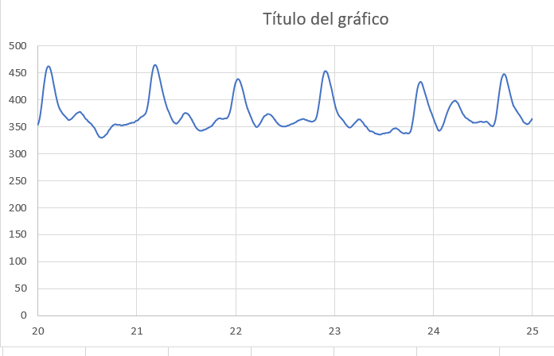

1. **Método adicional (Matlab)**

Se realizo un código para realizar este conteo mediante el uso de interrupción y mostrar la gráfica en intervalos de 5 segundo luego de presionar un tecla, sin embargo el código compartido en clases para este fin y funcionamiento se vio modificado de la siguiente forma tomando en cuenta:

1. Cantidad de muestras
2. Mejorar la comprensión al momento de usar el programa

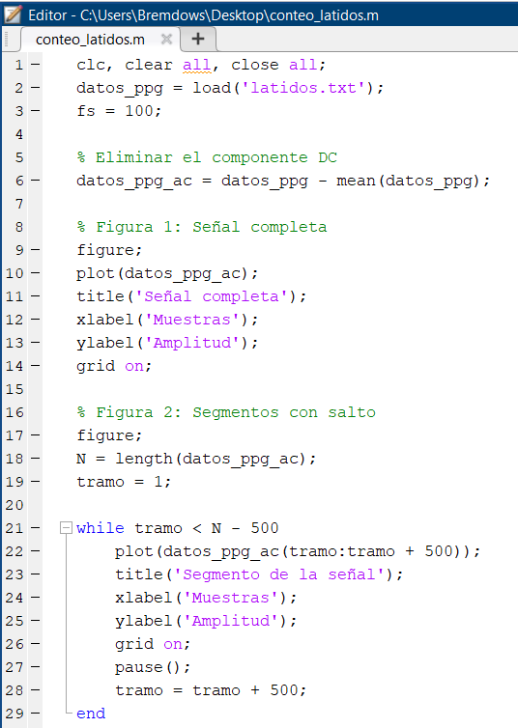

En este caso para 5 segundos a 100 muestras/s el salto que se configuro fue de 500 y se agregaron etiquetas y código Matlab para agregar la gráfica general de todas las muestras.

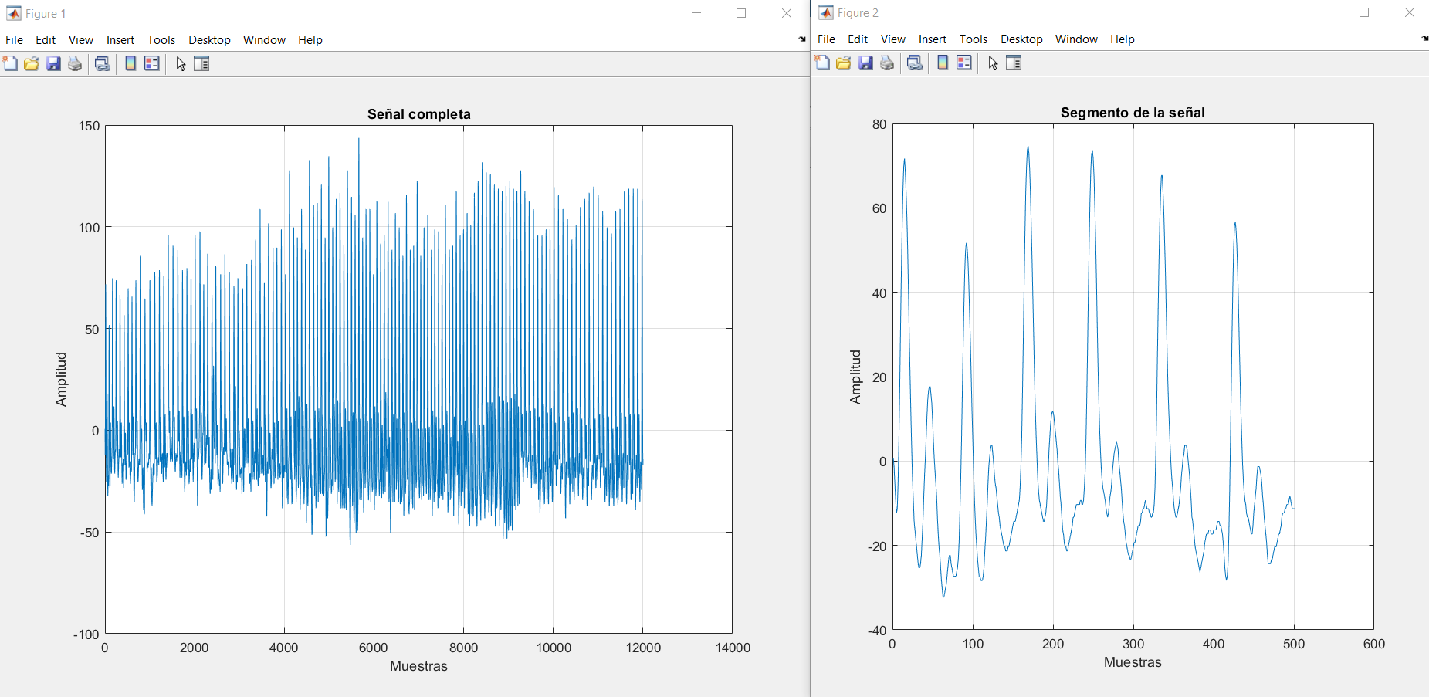

Siendo este el resultado, mostrando en la imagen a la izquierda la gráfica total de las muestras y a la derecha el primer intervalo de 5 segundos.

3.1) Conteo de latidos en intervalos de 5 segundos

Para determinar la frecuencia se hizo uso de herramientas manuales como la vista y los datos reflejados fueron para los intervalos de 5 segundos mediante la tabla:

